**Tes Akhir Modul 8**

**Nama : Muhammad Faisal Amir**

**NIM : 6706160014**

**Kelas : D3IF-40-02**

1. Jelaskan apa itu tipe data Reference atau tipe data bentukan?

**Jawaban: Tipe data reference digunakan untuk meferensikan data**

1. Apa itu StringBuilder, dan pada kondisi seperti apa SringBuilder diperlukan?

**Jawaban : Stringbuilder adalah bentuk objek yang dapat dimodifikasi,**

**string builder digunakan untuk mengotak atik isi string**

1. Sebutkan perintah-perintah yang ada pada StringBuilder?

**Jawaban :IndexOf(); charAt(); subcharAt(); deleteCharAt(); replace()**

1. Buatlah program untuk menginputkan data novel dengan menggunakan tipe data bentukan, seperti berikut:

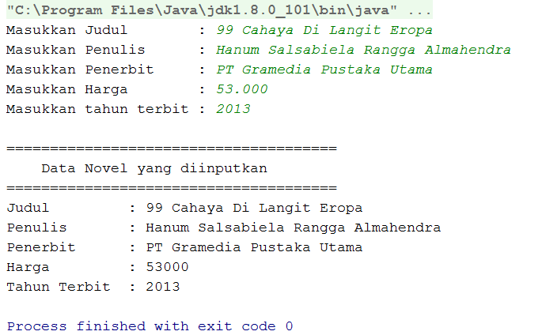

**}**

Quotes Of The Day:

First, solve the problem. Then, write the code.

John Johnson